**ČMMJ z.s,**

**Okresní myslivecký spolek Strakonice**

**ve spolupráci s MS „Banín“ Dražejov**

**p o ř á d a j í**

**v sobotu 19.4. 2025 od 8.00 hodin**

**v honitbě MS DRAŽEJOV**

**JARNÍ SVOD LOVECKÝCH PSŮ**

**Jarní svod se koná na chatě MS Banín Dražejov, u rybníka „Na Lepci“, tj. ze Starého Dražejova směrem na Krty – cesta bude značena od hlavní silnice Strakonice – Horažďovice, i od Jezárek)**

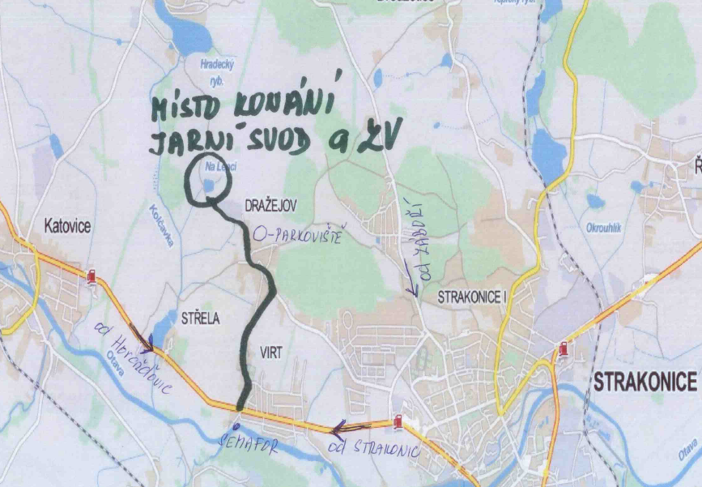

**Svod je veřejnosti přístupná akce, účast hostů a přátel kynologie** **je vítána.** Občerstvení pod taktovkou členů **MS ”Banín”** **Dražejov**, dále stánek s mysliveckým oblečením firmy **ATHOS MODEN**, stánek s výtvarnou tvorbou malířky **Michaely Píchové**, stánek s **koženými výrobky**.